1. 实验要求
2. 系统框图

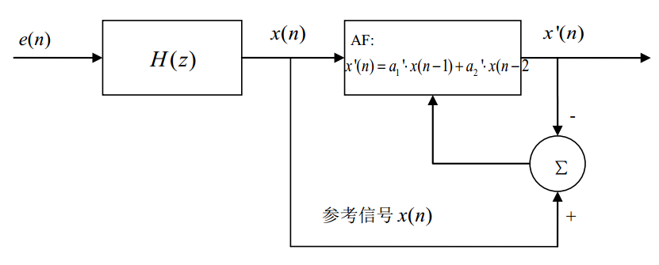

1. 系统说明

2.1 产生均值为0方差为1的高斯白噪声e(n)

2.2 x(n)为e(n)通过IIR系统H(z)的输出信号，系统H(z)的差分方差为：

$$x\left(n\right)+a_{1}x\left(n-1\right)+a_{2}x\left(n-2\right)=e(n)$$

其中 $x\left(-2\right)=x\left(-1\right)=0,a_{1}=-1.6,a_{2}=0.8$

2.3 建立LMS&RLS自适应二阶预测器AF，差分方程为：

$$x^{'}\left(n\right)=a_{1}^{'}x\left(n-1\right)+a_{2}^{'}x\left(n-2\right)$$

参考信号为x(n)，其自适应滤波器的输出为其预测值 $x^{'}(n)$,其中预测参数分别为 $a_{1}^{'}$ 与 $a_{2}^{'}$,而不是 $a_{1}$ 和 $a_{2}$。

2.4 信号长度统一取2048。

3、仿真要求

分别画出LMS/RLS随迭代次数变换的性能曲线，系统收敛曲线，并比较不同迭代步长 $μ$，遗忘因子 $λ$ 的情况，以及LMS，RLS的收敛情况，及稳态情况。给出C或matlab程序。

1. 实验原理
2. LMS算法

参数：

Order=2：滤波器长度

$μ$: 步长参数

$0<μ<\frac{2}{order×S_{max}}$

其中， $S_{max}$ 是输入功率谱密度的最大值

初始化：

令 $a_{1}^{'}$ 与 $a_{2}^{'}$ 为0

数据：

计算：

对n=0,1,2……，计算

$$e\left(n\right)=d\left(n\right)-a_{1}^{'}x\left(n-1\right)+a_{2}^{'}x\left(n-2\right)$$

$$\left(a_{1}^{'},a_{2}^{'}\right)=\left(a_{1}^{'},a_{2}^{'}\right)+μ×\left(x\left(n-1\right),x\left(n-2\right)\right)×e^{*}\left(n\right)$$

1. RLS算法

初始化：

令w=($a_{1}^{'}$, $a_{2}^{'}$)=0

对n=1,2,3，……，计算

$$π\left(n\right)=P(n-1)u(n)$$

$$k\left(n\right)=\frac{π\left(n\right)}{λ+u^{H}\left(n\right)π\left(n\right)}$$

$$ξ\left(n\right)=d\left(n\right)-w^{H}(n-1)u(n)$$

$$w\left(n\right)=w\left(n-1\right)+k\left(n\right)ξ^{*}(n)$$

$$P\left(n\right)=λ^{-1}P\left(n-1\right)-λ^{-1}k\left(n\right)u^{H}(n)P(n-1)$$

1. LMS算法仿真结果

步长 $μ=0.003$：

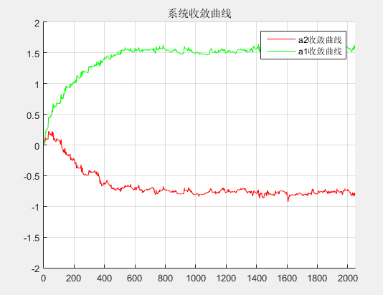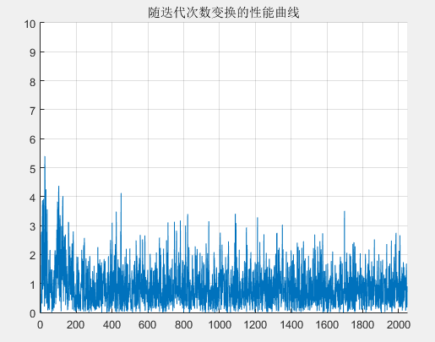

步长 $μ=0.002$：

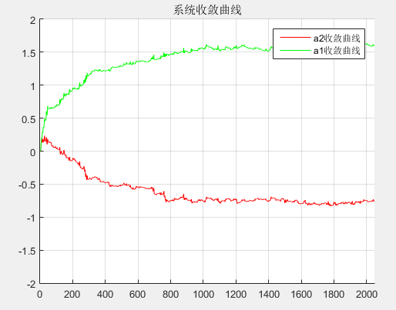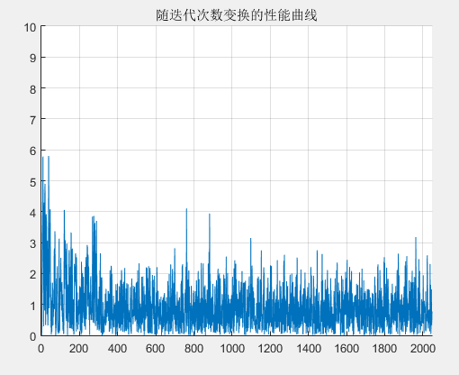

步长 $μ=0.001$：

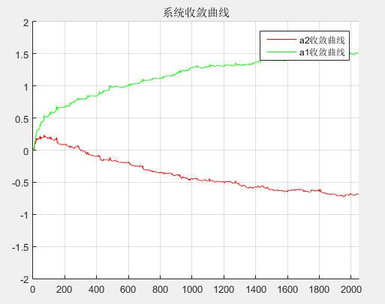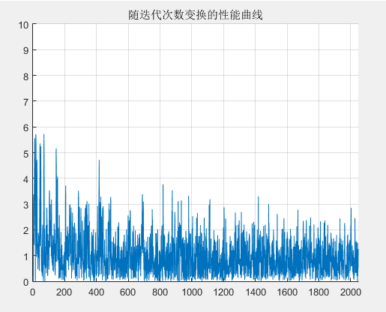

步长 $μ=0.02$：

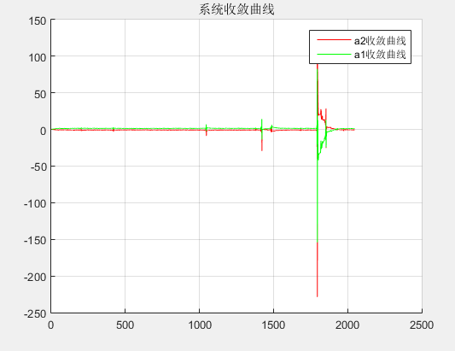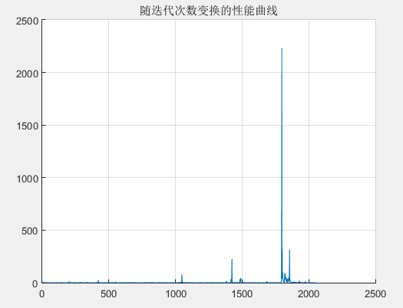

分析：

在一定范围内，步长越大，收敛速度越快，但是收敛状态波动性比较大，不稳定。如果步长太大，LMS算法将不再收敛。

1. RLS算法仿真结果

遗忘因子 $λ=0.98$

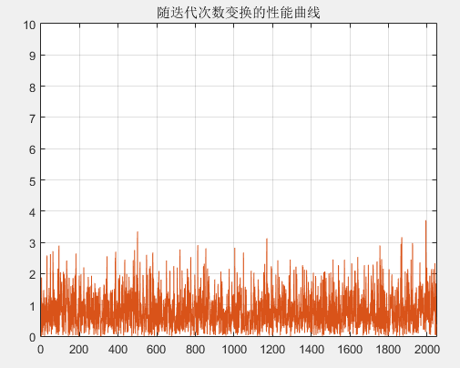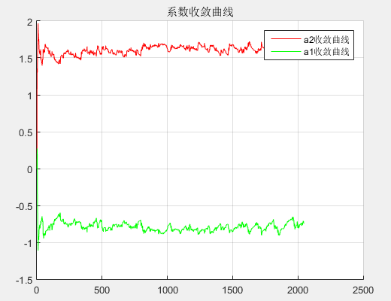

遗忘因子 $λ=1$

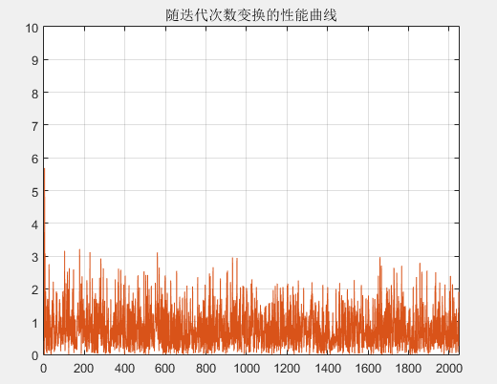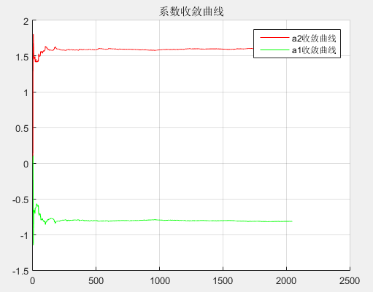

遗忘因子 $λ=0.9$

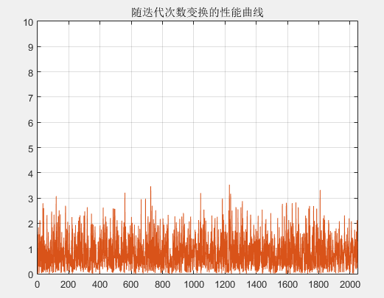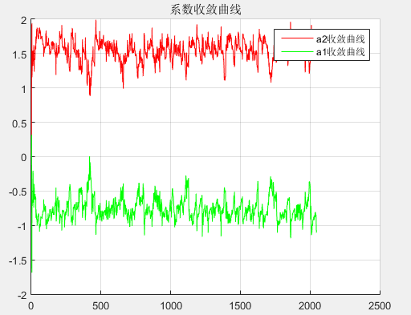

分析：

RLS算法相比LMS算法收敛速度更快。此外，遗忘因子为1的时候收敛比较稳定，当遗忘因子变小时收敛不稳定，波动性比较大。